General conversation practice booklet
We need to try and show off all tenses and the questions should give the opportunity for you to show the following skills accurately:
Present tense
Past tense
Future tense
Comparisons
Extended Opinion
Conditional tense

Name:
My nominated theme is: _________________________
I like this question
- I don’t like this question
You must ensure you have a range of questions types (different colour) to practice.

N.B You must work out the best way for you to answer; practice & revise these questions. You chose!!
Script?
Folding method?
Buzz words? ( 2nd phase)
Mind mapping & VOCAB FIRST?
Hand? ( In the exam)
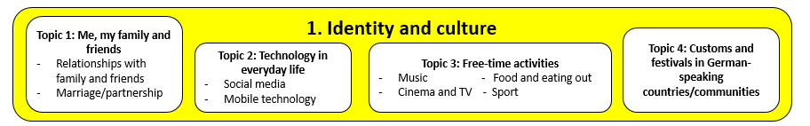
THEME 1

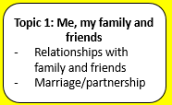

- Décris ta famille et tes amis
- Préfères-tu passer du temps avec ta famille ou tes amis?
- Qu’est-ce que tu vas faire avec ta famille/tes amis le week-end prochain?
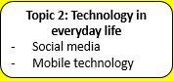
- Comment serait l’ami(e) idéal(e)?

- Quelles technologies utilises-tu?
- Préfères-tu utiliser un portable ou un ordinateur? Pourquoi?
- Comment est-ce tu as utilisé la technologie la semaine dernière?
- Qu’est-ce qu’on peut faire avec son portable?
- Qu’est-ce que tu vas faire sur internet ce soir?
- Que penses-tu des réseaux sociaux?
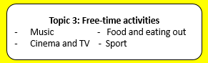

- Qu’est-ce-que tu aimes faire pendant ton temps libre?
- Es-tu sportif?
- Qu’est-ce que tu as fait avec tes amis le week-end dernier?
- Comment serait ton week-end idéal?
- Qu’est-ce que tu vas faire le week-end prochain?
- Préfères-tu sortir avec tes amis ou ta famille?
- Que penses-tu de la musique/du cinéma/de la télé?
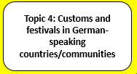
French

- Qu’est-ce que tu as fait pour fêter ton dernier anniversaire?
- Qu’est-ce que tu fais normalement pour Noël?
- Quelle est ta fête préférée?

THEME 2
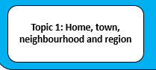
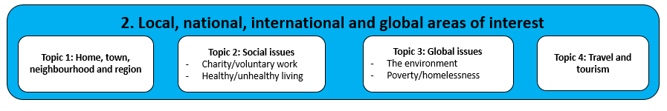

- Décris ta ville/maison.
- Qu’est-ce qu’on peut faire dans ta ville?
- Qu’est-ce que tu as fait récemment avec tes amis près de chez toi?
- Comment serait ta ville idéale?
- Où vas-tu habiter dans l’avenir?
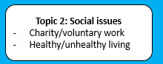
- Quels sont les problèmes écologiques dans ta ville?

- Es-tu en forme?
- Qu’est –ce que as fait récemment pour rester en forme?
- Qu’est-ce qui est plus important à ton avis pour rester en forme manger sainement ou faire du sport ?

- D’après toi, quels sont les problèmes les plus graves pour l‘environnement?
- Qu’est-ce que tu as fait récemment pour protéger l’environnement?
- Qu’est-ce que le gouvernement pourrait faire pour aider les plus démunis?
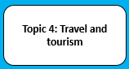

- Où aimes-tu aller en vacances?
- Où as-tu passé tes vacances l’année dernière?
- Préfères-tu passer tes vacances en famille ou avec tes amis?
- Comment seraient tes vacances idéales?
- Qu’est-ce que tu vas faire pendant les prochaines vacances?
- Que penses-tu des vacances au bord de la mer ?

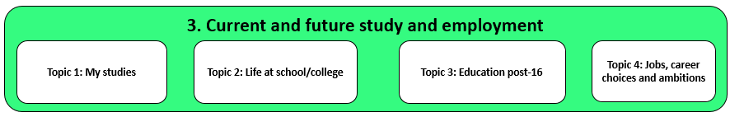
THEME 3
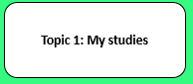

- Qu’est-ce que tu étudies à l’école?
- Quelles sont tes matières préférées et pourquoi?
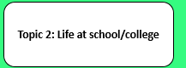
- Qu’est-ce que tu as fait à l’école hier?

- Décris ton école
- Que penses-tu de l’école?
- Comment serait ton école idéale?
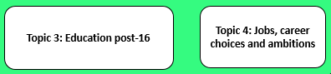
4. Préfères-tu le système scolaire anglais ou français? Pourquoi?

- Qu’est-ce que tu vas étudier à l’avenir?
- Voudrais-tu aller à l’université?
- Quel métier voudrais-tu faire plus tard?

